Chùm ngây là một loại rau mọc nhiều ở các vùng đồng bằng miền trung như Thanh Hóa, Nghệ An. Được biết đến là một loại thực phẩm an toàncó giá trị dinh dưỡng rất cao và có rất nhiều tác dụng tích cực đối với sức khỏe con người. Tuy nhiên loại rau này bởi hàm lượng dinh dưỡng rất cao mà nó không phù hợp với một số người. Hãy cùng chúng tôi tìm hiểu về loại rau thần dược này nhé.
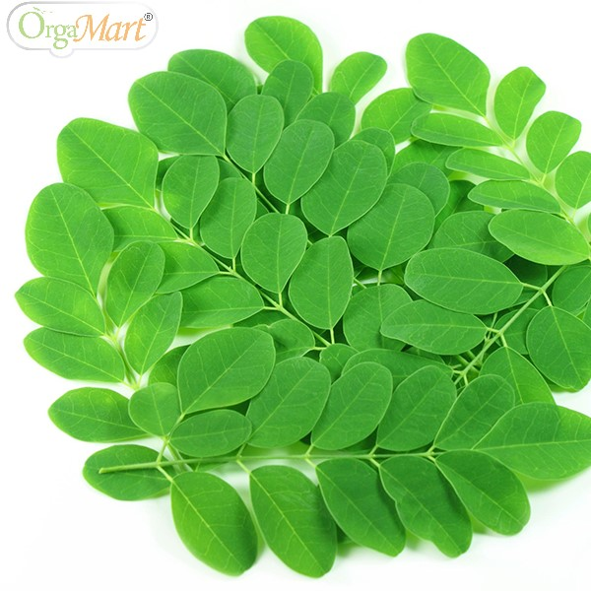
- Chùm ngây giúp phòng ngừa, chữa trị và giảm tác hại của ung thư. Lá của cây chùm ngây có chứa nhiều loại chất chống oxy hóa, đặc biệt là vitamin C và vitamin A. Đây là những chất chống oxy hóa vô cùng quan trọng đối với sức khỏe con người. Các chất chống oxy hóa này giúp trung hòa này góp phần bảo vệ chúng ta khỏi bệnh ung thư và các bệnh thoái hóa như thoái hóa điểm vàng và bệnh xơ nang. Rất tốt cho da và bảo vệ mặt rất tốt nhé.
- Tốt cho xương khớp, làm đẹp da và tuần hoàn máu. Lá của cây chùm ngây rất giàu các axit amin, protein rất cao là một loại cây rất hiếm trong thế giới thực vật với hàm lượng chất dinh dưỡng vượt qua các loại thực phẩm khác. Loại rau này rất tốt cho quá trình xây dựng cơ bắp, sụn, xương, da và máu góp phần làm đẹp da, lưu thông và tuần hoàn máu tốt hơn. Hơn thế nữa rau chùm ngây lại chứa rất nhiều canxi và magie nên nó đặc biệt tốt cho bạn trong việc phòng ngừa bệnh loãng xương và các bệnh về xương khác.
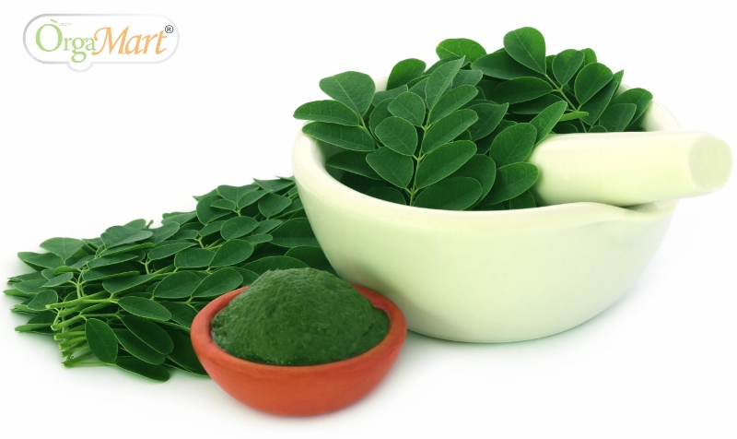
- Tốt cho da, sử dụng nhiều với mục đích làm đẹp. Trong rau chùm ngây có hàm lượng cao các chất chống ô xy hóa, giúp cải thiện làn da, tái tạo và bảo vệ các tế bào da, nuôi dưỡng làn da trẻ đẹp hơn, và làm chậm quá trình lão hóa gia ở phụ nữ lớn tuổi.

Tuy hàm lượng dinh dưỡng tuyệt vời mà loại rau này mang lại là không thể bàn cãi nhưng vì hàm lượng dinh dưỡng rất cao nên chúng ta không nên ăn quá nhiều, cần có chế độ ăn và thực đơn với loại rau này riêng để bạn có thể đạt được hiệu quả tốt nhất. Hãy đặt mua ngay sản phẩm rau chùm ngây tươi, ngon và hoàn toàn đảm bảo chất lượng của Orga ngay bạn nhé.

